平成25年度知財教育支援セミナー
知的財産で引き出す会社の底力

～各地の元気な中小企業の事例に学ぶ知的財産の活かし方～

「知的財産」と聞いて、どのようなイメージを思い浮かべるでしょうか？ 中小企業には縁遠い難しいもの、オンリーワン製品で世界を相手に勝負するような会社にしか関係ないもの、事業を独占して儲けるためのもの、他社の権利侵害に注意しなければならない面倒なもの…。もしそのようなイメージをお持ちであれば、ぜひこのセミナーに参加してみてください。きっと「知的財産」のイメージが変わるはずです。知的財産は、多くの中小企業に関わりのあるものであり、会社の底力を引き出す栄養剤のようなものです。そのことを、様々な事例を紹介しながら解説していきます。

■ 日 時 ■ 平成25年9月17日（火） １３：３０～１５：３０
参加費無料
■ 会 場 ■ 秋田県産業技術センター 本館2階 講堂
（秋田市新屋町字砂奴寄４－１１）
■ 講 師 ■ 土生特許事務所 所長 土生哲也 氏
≪講師プロフィール≫
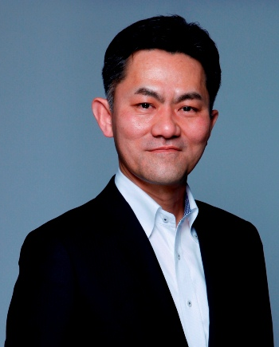
1989年、京都大学法学部卒。日本開発銀行（現・㈱日本政策投資銀行）と
同行系統のベンチャーキャピタルで、知的財産権担保融資などのベンチャー
ファイナンスを主に担当した後、2001年に独立して土生特許事務所を開業。
IT関連の知財実務に携わる他、特許庁や各地の経済産業局で中小企業の
知財戦略に関する委員会の委員を歴任、知財を経営に活かす先進的な中小
企業の事例調査のとりまとめを担当。各地の中小企業向けシンポジウム・セミ
ナー等の講師も多数務めている。
著書に、「元気な中小企業はここが違う！」（金融財政事情研究会）、「経営
に効く7つの知財力」（発明協会）、「知的財産のしくみ」（日本実業出版社）など。
（事務所HP http://www.ipv.jp/）
■ 定 員 ■ 100名
■ 主 催 ■ 秋田県発明協会
■お申込方法■ 下記申込書の必要事項を電話・ＦＡＸ・メールにてご連絡ください。
なお、先着順にて定員となり次第、締め切らせていただきます。
■ 受 講 料 ■ 受講料は「無料」です。お気軽にご参加ください！
▼受講申込書▼ ＦＡＸでお申込みの場合は、この用紙を切らずに送信して下さい。
あ て 先 | 秋田県発明協会  秋田市山王３丁目１番１号 秋田県第二庁舎２階  電 話 ０１８－８２４－４２８２ （対応時間 月～金 9:00-17:00）  ＦＡＸ ０１８－８２４－４２８２ （２４時間受付）  メール jiii-aki@oregano.ocn.ne.jp（２４時間受付）
会社/団体名 |  | ご 住 所 | 〒
お 名 前 |  | ご連絡先 | （メールアドレス又は電話番号）

■お問合せ先■
秋田県発明協会 事務局 笹尾・小松 ℡018-824-4282

※ 本セミナーのお申込みに際しご提供いただいた個人情報は、本セミナーに関する連絡・確認及び当協会主催の各種催事のご案内以外には
使用いたしません。

